Проведение семинара по теме «Единый налоговый счет (ЕНС)»
13.06.2023
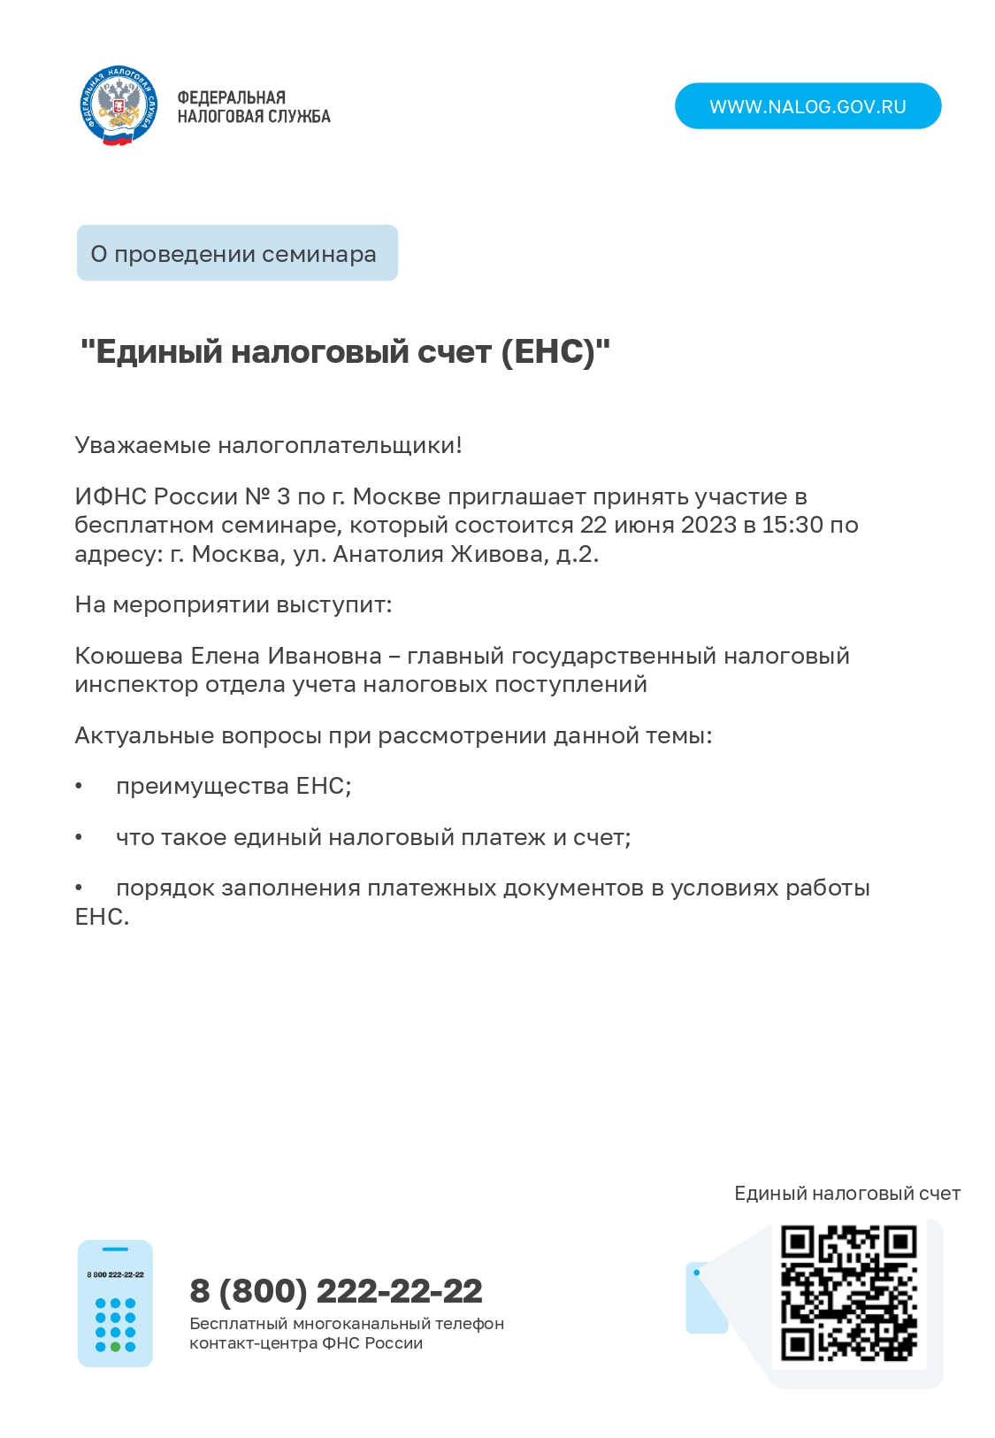

Адрес страницы: http://presnya.mos.ru/important-in-the-area/detail/11648332.html
Управа Пресненского района города Москвы

